Kính thưa quí bạn
Hôm nay xin đến cùng các bạn vài chuyện đời thường biết cũng hay
1. Cô Thanh Hương chỉ webpage giúp tìm xem mỹ phẩm tốt xấu có hại hay không
2. Tin khoa học: Quên Pin Lithium đi: Pin Nhiên Liệu Natri Đã Có Mặt
3. Không rành mà bày tùm lum
4. Góc đố vui và lời giải
HCD 28-Jun-2025
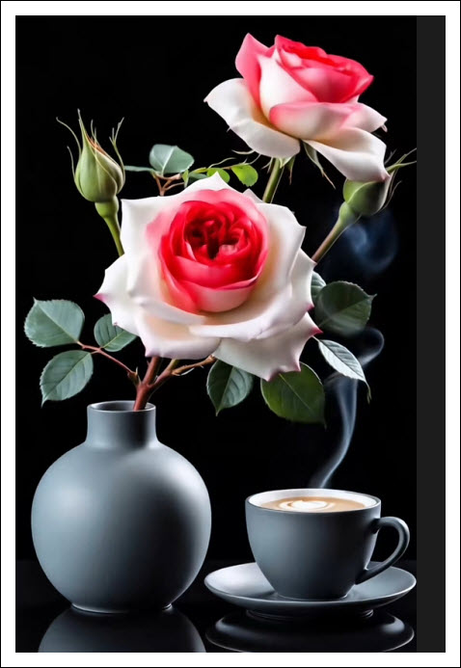
From: t.khong @ com
Sent: Friday, June 27, 2025 9:35 SA
To: ……
Subject: RE: FW: My pham chua chat gay ung thu, ca phe tan lien co hai cho mat, goc do vui

Chị Phia và các anh chị mến,
Website này sắp hạng các mỹ phẩm có hại ít hay nhiều: https://www.ewg.org/skindeep/
~ Thanh-Hương

HCD: Cám ơn cô Thanh Hương
Nhận xét về webpage nầy.
- EWG SkinDeep là một webpage hữu ích giúp người tiêu dùng nhận biết thành phần và mức độ nghiêm trọng tiềm tàng.
- Tuy nhiên, vì có xu hướng đánh giá cẩn trọng, dễ phóng đại nguy cơ, nên người dùng không nên dùng làm nơi duy nhất để quyết định.
- Sử dụng EWG như một nguồn tham khảo, sau đó tra cứu thêm trên các website chuyên ngành như:
    - Cosmetic Ingredient Review
    - CosmeticsInfo
    - The Beauty Brains
    - CosDNA
- Cân bằng giữa thông tin từ EWG và các đánh giá khoa học độc lập để đưa ra quyết định phù hợp với nhu cầu, tình trạng da và liều dùng thực tế.
-----===<o0o>===-----

-----===<o0o>===-----

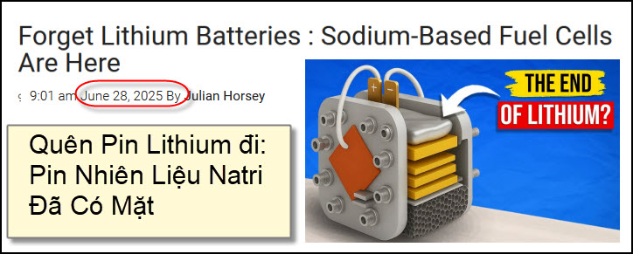
Nguồn tin và chi tiết: https://www.geeky-gadgets.com/sodium-fuel-cell-batteries/?utm_source=flipboard&utm_content=user/GeekyGadgets

HCD Tóm tắt bài báo
Bản tóm tắt chi tiết bài viết "Quên Pin Lithium đi: Pin Nhiên Liệu Natri Đã Có Mặt":

Tổng quan
MIT vừa giới thiệu pin nhiên liệu gốc natri – một giải pháp năng lượng mới có thể cách mạng hóa ngành hàng không điện bằng cách thay thế pin lithium-ion và pin hydro hiện tại. Kỷ thuật này nhẹ hơn, hiệu quả hơn, và có thể đạt mật độ năng lượng cao hơn gấp 4–5 lần so với pin lithium-ion truyền thống.

Nguyên lý hoạt động
Pin nhiên liệu natri gồm 3 thành phần chính:
- Nhiên liệu natri nóng chảy (được đun đến ~100°C).
- Chất điện phân rắn beta-alumina giúp dẫn truyền ion natri.
- Cathode xốp gốc niken giúp tạo ra dòng điện thông qua phản ứng điện hóa.
Không cần bình áp suất cao như với hydro.
Giảm trọng lượng trong quá trình bay – giống như động cơ phản lực.

Lợi ích môi trường
- Thu giữ carbon dioxide: Natri hydroxide sinh ra phản ứng với CO₂ để tạo natri bicarbonate (baking soda).
- Khử axit đại dương: Giúp trung hòa lượng CO₂ trong nước biển.
Tuy nhiên, tác động sinh thái cục bộ của các sản phẩm phụ vẫn cần nghiên cứu thêm.

Ưu điểm nổi bật
- Mật độ năng lượng cao: 1.000–1.400 Wh/kg (so với ~250 Wh/kg của pin lithium-ion).
- Không cần lưu trữ áp suất → giảm trọng lượng, đơn giản sản xuất.
- Thay thế tốt cho các chuyến bay điện đường dài.

Thách thức kỹ thuật
- Mật độ công suất thấp (40 W/kg) → chưa đủ cho hàng không thương mại.
- Khó khăn quản lý nhiệt khi duy trì natri nóng chảy.
- Chưa đánh giá đầy đủ tác động môi trường dài hạn.
Cần tiến bộ thêm về vật liệu, thiết kế, và nghiên cứu liên ngành để ứng dụng thực tế.
Ứng dụng và thương mại hóa
- Một startup tên Propel Aero đã được thành lập để thương mại hóa Kỷ thuật.
- Mục tiêu: Phát triển máy bay điện tầm xa, giảm khí thải ngành hàng không (đang chiếm 10% lượng khí thải giao thông toàn cầu).
Kết luận
Pin nhiên liệu gốc natri có tiềm năng trở thành cột mốc trong Kỷ thuật hàng không bền vững nhờ:
- Mật độ năng lượng vượt trội
- Thiết kế đơn giản, nhẹ
- Khả năng hỗ trợ khử carbon
Tuy nhiên, để thực sự thay thế Kỷ thuật hiện tại, cần giải quyết các giới hạn về công suất, nhiệt và môi trường.
HCD: Một số kim loại chứa năng lượng cao như xăng dầu, thường gặp nhất là nhôm, magesium, kẽm, litium, sodium…Do đó thay vì dùng dầu xăng thì người ta dùng kim loại nguyên chất. Ở đây thì người ta dùng natrium (trong muối ăn: Na-Cl) Tôi để chữ màu den từ đây.
Muốn có Natrium nguyên chất thì phải phân tách muối ăn. Tức đưa năng lượng vào trước, sau đó có Natrium thì dùng nó như nhiên liệu. Cũng tì như dùng Hydrogen, (có nhiều trong nước H₂O) làm nhiên liệu. Muo61n có H₂ thì phài dùng năng lượng tách nó ra. Đưa năng lượng vào trước, sau đó dùng sau (dưới dạng H₂). Với H₂ phải chứa trong bình chịu được áp suất lớn. Với Na thì không cần.
Cả hai dùng để tạo ra điện thí dụ hydrogen thì dùng cái gọi là Fuel-Cell tạo ra điện. Với Na thì dùng battery y như loại Lithium-Ion battery nhưng không recharge được, mật độ năng lượng cao, tức cả hệ thống nhẹ hơn là battery rechargeable lithium-ion nếu phát ra cùng một số năng lương. (Mật độ năng lượng cao: 1.000–1.400 Wh/kg (so với ~250 Wh/kg của pin lithium-ion). Cùng sức nặng, sodium fuel-cell phát ra năng lượng lớn hơn 4 lần hơn. Do đó rất lý tưởng dủng cho máy bay hay drone.
-----===<o0o>===-----

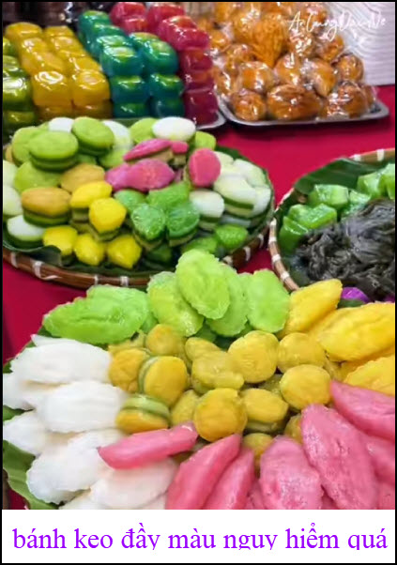

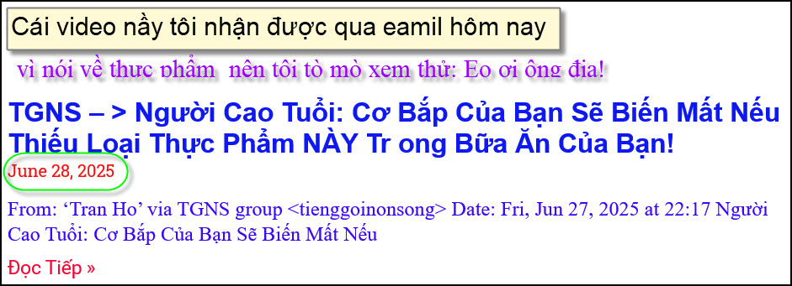
Đại khái là tác giả nói người cao tuổi ăn thiếu 4 món nầy trong bửa cơm sẽ teo bắp thịt do tuổi già.
Bốn loại thực phẩm đơn giản mỗi tuần:
- Đậu gà – tăng cơ bắp
- Hạt bí đỏ – chống chuột rút, bảo vệ thần kinh-cơ
- Rong biển – phục hồi khớp, tăng mật độ xương
- Quả bơ – nuôi dây thần kinh, tăng thăng bằng
HCD: Tôi không biết tác giả cái video lấy tài liệu ở đâu mà bày biểu tùm lum. Tôi để chữ màu den từ đây.
Có Bác sĩ nào, nhà bác học nhà nghiên cứu nào nói rằng đậu gà (Chickpea) ăn vào chống teo cơ đâu. Người già muốn chống teo cơ thì Bác sĩ thường khuyên uống thêm whey protein powder. Loại nầy bán nhiều trong Costco hay Amazone, tương đối rẻ tiền.
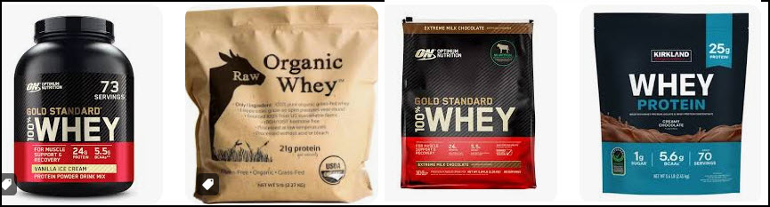
Bây giờ chúng ta xem thử cái gọi là đậu gà tác giả nói chứa những gì khác hơn, hay hơn các loại đậu thông dụng khác hay không?
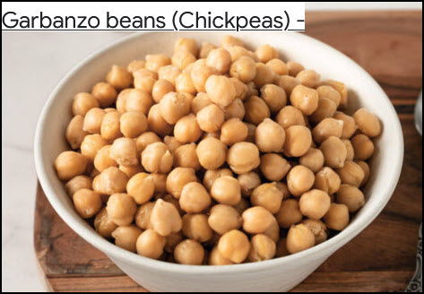

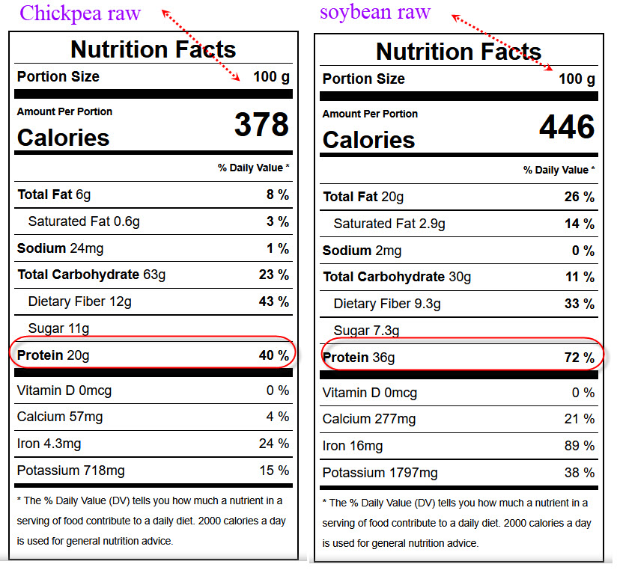
Trên đây là hình Nutrition facts của chickpea và của đậu nành: Chúng ta thấy đậu nành chứa nhiều protein hơn nhiều, Đó là lý do đồ chay phần lớn làm từ đậu nành. Chúng ta thấy protein trong đậu nành nhiều hơn cả thịt cá: Vậy mà tác giả cai video đề cao “đậu gà”/
|
Sau đây là thành phần protein trong thịt cá :
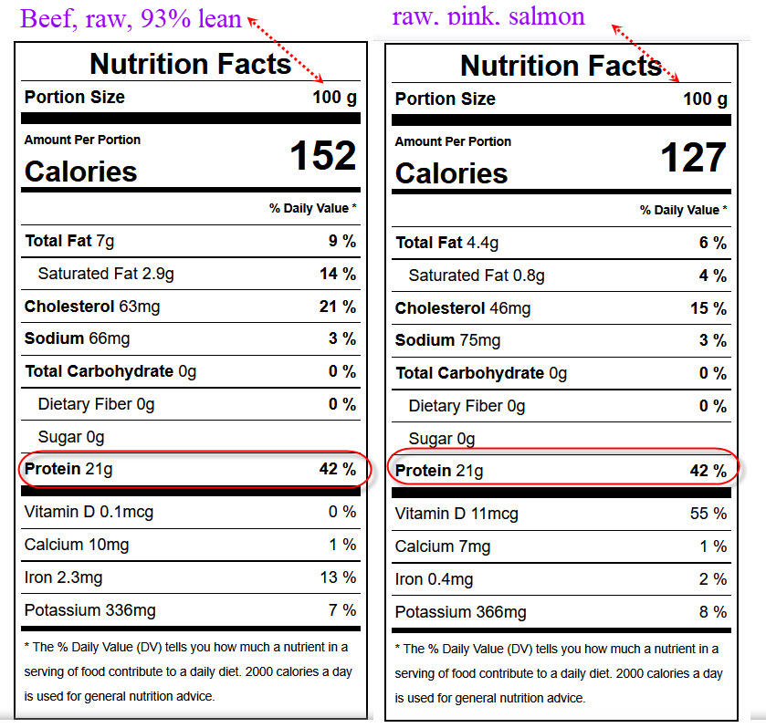
Phân tách tí cho vui thôi cỏn mấy món khác (hạt bí đỏ rong biển quả bơ) chắc cùng một lứa, bàn mất thì giờ.

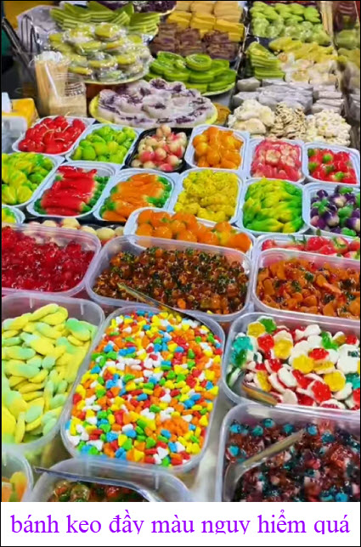
-----===<o0o>===-----

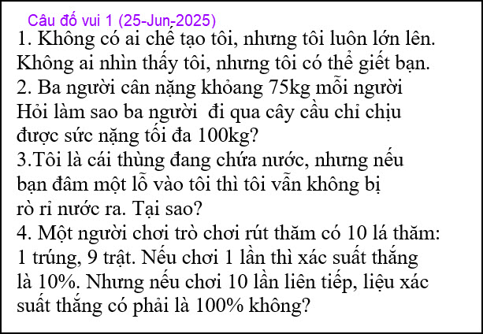
From: "P. Nguyen" <philpnkv @s bal. t>
Date: 6/27/25 9:39 AM (GMT-08:00)
To: huy017@
Subject: Re: [quanvenduong] Hay tranh mau thuc pham, cafein lam cham lao hoa, thit nhan tao. goc do vui

Trả lời 4 câu đố:
Câu đó vui 1 (25-Jun;2025)
1. Không có ai chê tạo tôi, nhưng tôi luôn lớn lên.
Không ai nhìn thấy tôi, nhưng tôi có thể giết bạn.
nước
2. Ba người cân nặng khỏang 75kg mỗi người Hỏi làm sao ba người đi qua cây cầu chỉ chịu
được sức nặng tôi đa 100kg?
Mỗi người đi một lần.
3. Tôi là cái thùng đang chứa nước, nhưng nếu bạn đâm một lỗ vào tôi thì tôi vẫn không bị
rò rỉ nước ra. Tại sao?
Tại vì đâm phía trên cao của thùng nơi không có nước.

4. Một người chơi trò chơi rút thăm có 10 lá thăm: 1 trúng, 9 trật. Nếu chơi 1 lần thì xác suất thắng là 10%. Nhưng nếu chơi 10 lần liên tiếp, liệu xác
suất thắng có phải là 100% không?
Tỷ lệ vẫn 10%

HCD: Cám ơn anh P Nguyễn
Câu 1 có thể là: Thời gian
Câu 4 chưa đúng.

-----===<o0o>===-----
From: an cao <an4648 @y .com. au>
Date: 6/28/25 1:19 AM (GMT-08:00)
To: huy017@
Subject: Re: [quanvenduong] Hay tranh mau thuc pham, cafein lam cham lao hoa, thit nhan tao. goc do vui

Kính thầy,
Tôi nhớ trên MTC thầy có nói hồi thầy học tiểu học ở Mỹ Tho thầy có xem một chỗ chơi “Bầu Cua” và thấy biết là nhà cái được lợi. Và, trên MTC cũng có lần được luận bàn là dù có vài trường hợp mà người chơi trúng 2 trái bầu hoặc 2 con cua thì nhà cái vẫn còn lời.
Bây giờ tôi xin bàn : Một người chơi trò chơi rút thăm có 10 lá thăm: 1 trúng, 9 trật. Nếu chơi 1 lần thì xác suất thắng là 10%. Nhưng nếu chơi 10 lần liên tiếp, liệu xác suất thăng có phải là 100% không? (Câu 4 của Câu đố vui 25-Jun-2025)
Xác suất của lần đầu là trúng 10% và trật 90% (nếu đổi ra số nguyên thí 100% là 1, 10% là 0.1 và 90% là 0.9 cho dể làm toán)
Vậy, nếu rút liên tiếp 10 lần thì mức độ trật là 0.910
Nhờ máy tính đổi 0.910 thành ra 0.3487 (34.87%)
Suy ra, nếu chơi 10 lần thì xác suất trúng không phải là 100% mà chỉ khoảng 65.13%
(Có thể nghĩ, nếu chơi Roulette, ở casino, chọn “even” trong 10 lần liên tiếp và mỗi lần đều đặt 100 Dolars thì có phải là bị thiệt mất 350 Dolars hay không?)
Kính,
An Cao

HCD: Cám ơn anh An Cao. Đúng ngay boong
Tôi chưa giải được, lời giải của người ra câu đố như sau:
Tóm tắt đề bài:
- Có 10 lá thăm, trong đó 1 lá trúng, 9 lá trật.
- Mỗi lần chơi là rút ngẫu nhiên 1 lá, rồi trả lại (tức là các lần rút là độc lập).
- Xác suất trúng trong 1 lần là 10% hay 0.1.
- Câu hỏi: Nếu chơi 10 lần liên tiếp, xác suất trúng có phải là 100% không?
Lời giải:

Không, xác suất trúng không phải là 100%. Vì mỗi lần rút là độc lập, nên vẫn có khả năng trượt cả 10 lần.

Cách tính:
- Xác suất trượt 1 lần là:
( P_{text{trượt}} = 1 - 0.1 = 0.9 )
- Xác suất trượt cả 10 lần là:
( P_{text{trượt 10 lần}} = 0.9^{10} approx 0.3487 )
- Vậy xác suất ít nhất trúng 1 lần trong 10 lần là:
( P_{text{trúng ít nhất 1 lần}} = 1 - 0.9^{10} approx 1 - 0.3487 = 0.6513 )
---
Kết luận:
- Không phải 100%, mà là khoảng 65.13%.
- Dù chơi 10 lần, vẫn có gần 35% khả năng không trúng lần nào.
-----===<o0o>===-----

